Γ6. Ερωτήσεις Κατανόησης
1. Ποιοι επαναστάτησαν στην Ήπειρο και πότε; Ποιοι σύμμαχοι τους εγκατέλειψαν;
2. Ποιος Πασάς αναλαμβάνει να καταστείλει την επανάσταση στην Πελοπόννησο;
3. Τι γνωρίζεις για τη μάχη του Πέτα;
4. Πώς εξελίχθηκε η επαναστατική δραστηριότητα στη Θεσσαλία;
5. Ποιος ορίστηκε αρχηγός του Αγώνα στη Χαλκιδική και ποιες ενέργειες έκανε;
6. Πώς αντέδρασαν οι Τούρκοι;
7. Τι γνωρίζεις για την καταστροφή της Νάουσας;
Εμμανουήλ Παπάς
………………………………………………………………………………………………………………………………………………………………………………………………………………………………………………………………………………………………………………………………………………………………………………………………………………………………………………………………………………………………………………………………………………………………………………………………………………………………………………………………………………………………………………………………………………………………………………………………………………………………………………………………………………………………………………………………………………………………………………………………………………………………………………………………………………………………………………………………………………………………………………………………………………………………………………
……………………………………………………………………………………………………………………………………

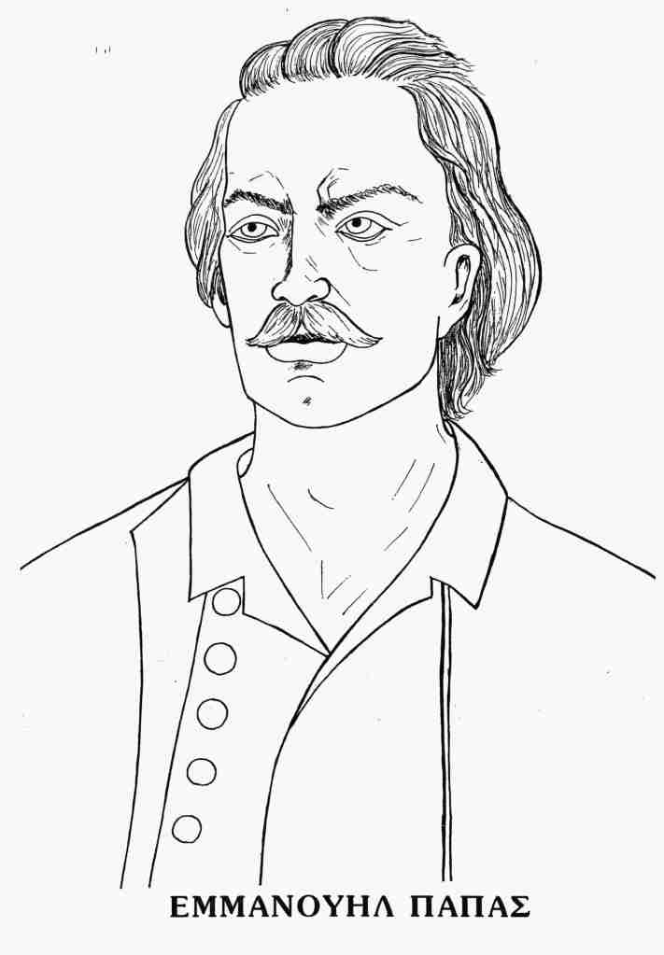

Γ6. Ερωτήσεις Κατανόησης
1. Ποιοι επαναστάτησαν στην Ήπειρο και πότε; Ποιοι σύμμαχοι τους εγκατέλειψαν;
2. Ποιος Πασάς αναλαμβάνει να καταστείλει την επανάσταση στην Πελοπόννησο;
3. Τι γνωρίζεις για τη μάχη του Πέτα;
4. Πώς εξελίχθηκε η επαναστατική δραστηριότητα στη Θεσσαλία;
5. Ποιος ορίστηκε αρχηγός του Αγώνα στη Χαλκιδική και ποιες ενέργειες έκανε;
6. Πώς αντέδρασαν οι Τούρκοι;
7. Τι γνωρίζεις για την καταστροφή της Νάουσας;
Εμμανουήλ Παπάς
………………………………………………………………………………………………………………………………………………………………………………………………………………………………………………………………………………………………………………………………………………………………………………………………………………………………………………………………………………………………………………………………………………………………………………………………………………………………………………………………………………………………………………………………………………………………………………………………………………………………………………………………………………………………………………………………………………………………………………………………………………………………………………………………………………………………………………………………………………………………………………………………………………………………………………
……………………………………………………………………………………………………………………………………

